Naam: __________________
Datum: _________________
Music Droid
Open de app ‘Music Droid’.
Breng het bolletje naar de muzieknoot, door de juiste commando's na elkaar te plaatsen.

- Klik op ‘Start’.

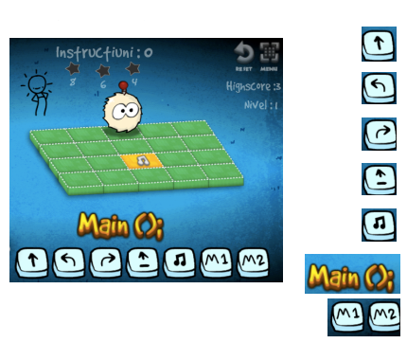
- Sleep de commando’s die je nodig hebt in de juiste volgorde naar de linkerhelft van het scherm.

1 stapje vooruit

Draai naar links

Draai naar rechts

Spring

Speel de muzieknoot.

Voor je programma uit.

Wanneer je een reeks commando’s een aantal keer nodig hebt, plaats je de reeks In het geheugen ‘M1’ of ‘M2’. Sleep daarna ‘M1’ of ‘M2’ naar het hoofprogramma, telkens waar je de reeks wil gebruiken.

